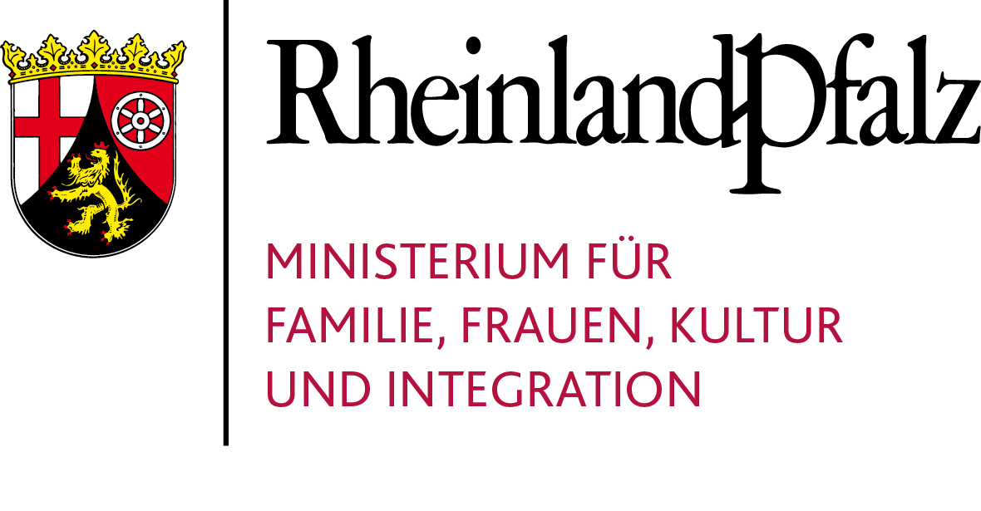****

**Bedingungen (Förderkonditionen)**

**des Ministeriums für Familie, Frauen, Kultur und Integration**

**Rheinland-Pfalz**

für das Programm

Jugendarbeit im ländlichen Raum – hier: Mobile Jugendarbeit

Der 2. Kinder- und Jugendbericht Rheinland-Pfalz hat als eine wichtige Herausforderung den Ausgleich der Folgen disparater Struktur- und Bevölkerungsentwicklung deutlich gemacht. Der Bericht zeigt große regionale Unterschiede. Vor allem ländliche Kommunen müssen sich um ihre Attraktivität für die junge Generation„kümmern“. In dünn besiedelten Räumen müssen mobile Lösungen für die Angebote der Jugendarbeit gefunden werden, damit die dort lebenden jungen Menschen die Chance haben, an diesen für ihre Entwicklung wichtigen Angeboten teilnehmen zu können, d.h. Zugang zum Bildungs- und Unterstützungspotenzial der Jugendarbeit zu erhalten. Über mobile Angebote der Jugendarbeit sollen soziale Bezüge gestiftet und die Bindungen zum Gemeinwesen gefestigt werden. Sie sollen jungen Menschen helfen, ihre Stärken zu sehen, ihre Ausdrucksfähigkeit zu entwickeln und die Gemeinde kompetent mit zu gestalten.

Vor diesem Hintergrund baut die Landesregierung das Programm „Jugendarbeit im ländlichen Raum“ (vgl. Nr. 3.2.3 VV-JuFöG)[1] mit dem **Schwerpunkt „Mobile Jugendarbeit“** aus.

1. **Wer kann Antragsteller dieses Programms sein?**

**Träger aus dem ländlichen Raum:**

* Ortsgemeinde, Verbandsgemeinde, Landkreis (im Falle verbandsgemeindeübergreifender Projekte)
* Freier Träger
* Träger-Verbund:
* Verbandsgemeinden oder Ortsgemeinden
* Orts-, Verbandsgemeinde plus freier/freie Träger
* Kreis plus freier/freie Träger
* Verbund freier Träger

**Keine Anträge können stellen:**

Kreisfreie Städte und große kreisangehörige Städte

* 1. Die Antragstellung erfolgt vom Träger/Trägerverbund über den Jugendhilfeausschuss des örtlichen Trägers an das

**Landesamt für Soziales, Jugend und Versorgung – Landesjugendamt**

**Referat 31**

**Rheinallee 97-101**

**55118 Mainz**

* 1. Die Antragstellung erfolgt formlos **bis zum 01.03**. eines jeden Jahres.
  2. Der Antrag muss enthalten:
* Projektbeginn
* Projektbeschreibung
* Projektträger
* Beschluss des Jugendhilfeausschusses bei Beteiligung des Kreises, ansonsten Stellungnahme des Jugendamtes woraus hervorgeht:
  + Finanzierungsplan
  + Stellungnahme zum Projekt
  + Regelung der Fach- und Dienstaufsicht.

1. **Förderung**
   1. Voraussetzung für die Förderung aus Mitteln des Jugendministeriums ist die finanzielle Beteiligung der betreffenden Ortsgemeinde/Verbandsgemeinde und/oder des Kreises an den Projektkosten. Eine Doppelförderung und die Förderung durch andere Landesstellen sind nicht möglich.
   2. Die Landesförderung für Projekte der aufsuchenden Jugendarbeit im ländlichen Raum besteht aus einer pauschalisierten Festbetragsförderung als Projektförderung für Personal- und Sachkosten in Höhe von 18.420 € pro Jahr (1.535 € pro Monat). Voraussetzung ist die Beschäftigung einer hauptamtlichen pädagogischen Fachkraft i. S. d. Nr. 3.1 VV-JuFöG. Wird die Fachkraft teilzeitbeschäftigt, so vermindert sich die Landesförderung entsprechend. Die Förderung erfolgt vorbehaltlich zur Verfügung stehender Haushaltsmittel.
   3. **Gefördert werden neu eingerichtete Stellen der mobilen Jugendarbeit.**
   4. **Bewilligung und Nachweisführung:**

Soweit (vorstehend) keine abweichenden oder ergänzenden Regelungen getroffen sind, gelten die Bestimmungen zu § 44 Absatz 1 der Verwaltungsvorschriften zum Vollzug der Landeshaushaltsordnung.

1. **Planung und Durchführung** der im Antrag beschriebenen Aufgaben ist in den wesentlichen Punkten mit dem örtlichen Träger (Kreisjugendamt) im Sinne der Jugendhilfeplanung abzustimmen.
2. **Fachliche Bewertung**

Die Projektträger legen *nach Ablauf eines jeden Jahres* einen Jahresbericht vor, der sich am zur Verfügung gestellten Raster für die Erstellung des Jahresberichts orientiert (s. Anlage).

Insbesondere sollen in diesem Bericht zum Ausdruck kommen:

* Kurze Darstellung des Projekts (Ziele, Zielgruppe, Angebote, Akzeptanz, Probleme, Nachsteuerungsideen)
* Über das konkrete Projekt hinausgehende Anregungen zur Weiterentwicklung des vorliegenden Programms

1. Erwartetwird außerdem die **Teilnahme der Fachkräfte an einer Zwischenbilanztagung oder an einem Zwischenbilanzworkshop** sowie die **Teilnahme an einer landesweiten Tagung.**
2. **Öffentlichkeitsarbeit**

* Der Zuwendungsempfänger verpflichtet sich, in geeigneter Art und Weise Öffentlichkeitsarbeit zu betreiben und dabei auf die Landesförderung hinzuweisen.

1. Verwaltungsvorschrift zum Jugendförderungsgesetz des Landes. Vgl. http://www.jugend.rlp.de/gesetz.html